GUÍA DE ORIENTACION

Nombre: | Curso: 5°A | Fecha: semana N°9
¿QUÉ APRENDEREMOS?
Objetivo (s): Identificar el tipo de emoción que puede provocar una situación determinada. OA 2
Contenidos: EMOCIONES
Objetivo de la semana: Identificar el tipo de emoción que provoca tener tiempo para realizar hobbies.
Habilidad: IDENTIFICAR

¿Qué necesito saber?
Para comenzar necesitas saber de qué se trata la habilidad de identificar y qué entendemos por emociones

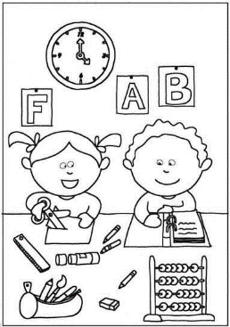

Entonces:
Identificar: Identificarse se refiere a la acción de reconocer si una persona o una cosa es lo que se está buscando, estás deberán contar con ciertos rasgos característicos que serán identificables para quien los precisa reconocer.
Entendemos por identificar: reconocer características reconocibles de algo o una persona.

Emociones: Las emociones son reacciones que todos experimentamos: alegría, tristeza, miedo, ira… ... Reaccionamos con ira o enojo. Pérdida de un ser querido. Reaccionamos con tristeza y empatizamos con las personas que nos apoyan.

Emociones

¿Sabías que existen diferentes tipos de emociones, según las experiencias que vivimos?

Las emociones están determinadas por diversos factores.
- Personalidad
- Experiencias
- Situaciones del entorno
- Afectos

Entendiendo que positivo es bueno y me agrada.

ELIGE UNA CARITA COMO TE SIENTES Y EXPLICA PORQUE LA ELEGISTE.

PINTA ESTA PROPUESTA DE AFICHE

HOY ME SIENTO FELIZ

Porque tengo tiempo de hacer todo lo que me
gusta cuando estoy en casa.

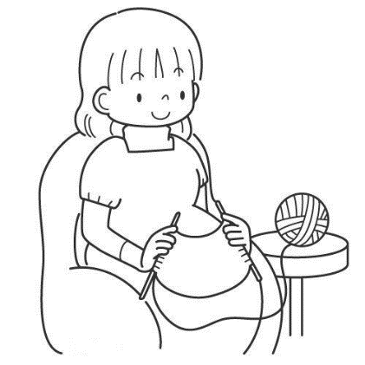

Tiempo para leer Tiempo para tejer Tiempo para ver TV

Hoy te invito a hacer un afiche que exprese emociones al tener tiempo para realizar tus hobbies y/o lo que más te gusta hacer
Manda una foto al WSP del curso.

